淡江時報 第 1095 期
英文系留學工作坊 張育聖分享留學經驗
學習新視界
【記者姜雅馨淡水校園報導】英文系於10月22日在驚聲國際會議廳舉辦高教深耕計畫-留學工作坊，邀請倫敦大學學院教育研究院應用語言學碩士、全國大專優秀青年、本校英文系校友張育聖談「就學間、畢業後，都可以飛出去」，分享留學經驗與見聞。因為事前反應熱烈，英文系特別同日舉辦三場，方便同學擇一參加。

首先張育聖歸納留學選向，包括：將取得學位、打工度假、增廣見聞、喜歡研究、厚植專業，請同學以手機選擇作答，發現較多同學想去的國家為美國、出國擔心的問題包括：經費來源、家人不支持、英語檢定分數不足。進而分享自身求學經歷，說明留學申請不僅需要基本英語檢定成績、豐富的簡歷（CV）、個人陳述，也需要有較高的成績平均積點（GPA）、申請系所與大學科系相關度、老師推薦信，才能順利取得申請。

張育聖建議同學雙主修、輔修申請系所相關課程、修讀榮譽學程、參與學術研討發表會，奠基學習基礎。在經費部分，他分享自己藉師資培育中心甄選、大專生研究計畫、獎學金、補習班打工、教育部留學貸款，取得出國留學所需費用。鼓勵大家針對申請的學校撰寫不同簡介、向學校行銷自己，除有利了解科系修習方向，也能提升學校錄取機率。

英文一蔣品蔓說明自己原本不清楚出國留學該如何準備，在聽完校友分享後，她認為在學校努力獲取成績、修讀榮譽課程是重要方式，能幫助未來順利留學。

（責任編輯／郭萱之）
2019/12/08

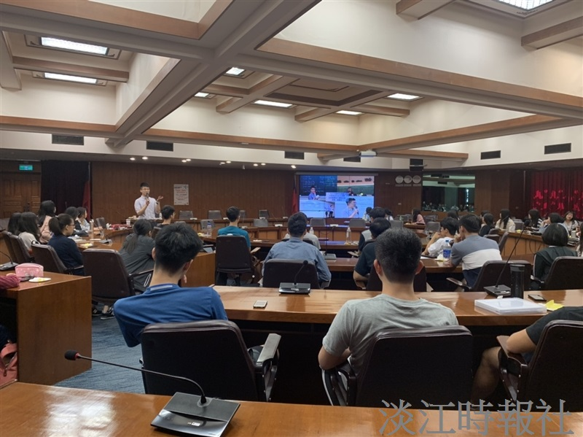
英文系10月22日於驚聲國際會議廳留學工作坊，主講人張育聖以個人經驗，分享如何提高個人的「學校錄取率」。（圖／英文系提供）

